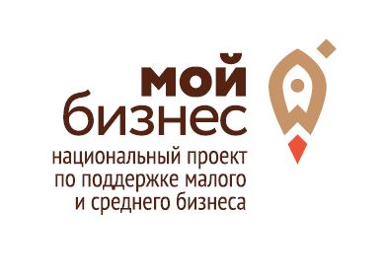
Центр «Мой бизнес» - в поддержку предпринимателям

На базе Фонда «Фонд поддержки предпринимательства Ленинградской области и промышленности Ленинградской области, микрокредитная компания» 21 ноября 2019 года открылся центр «Мой бизнес».
На единой площадке Центра областные предприниматели могут получить комплекс услуг, сервисов и мер государственной поддержки.
Это, прежде всего, финансовая поддержка – предоставление микрозаймов, поручительств субъектам малого и среднего предпринимательства, а также содействие в получении федеральной кредитно-гарантийной поддержки.
Консультационная и образовательная поддержка предоставляется Центром поддержки предпринимательства, Региональным центром инжиниринга и Центром инноваций социальной сферы, которые являются структурными подразделениями центра «Мой бизнес».
В Региональном центре инжиниринга предприниматели имеют возможность воспользоваться услугами, связанными с технологическим развитием и модернизацией производства, техническим аудитом, включиться в программу «выращивания» поставщиков для крупного бизнеса.
Центр инноваций социальной сферы занимается поддержкой социально ориентированных предприятий, в том числе в сфере спорта и ЗОЖ, здесь же действует центр компетенций для предприятий этого направления и тех, кто планирует открытие бизнеса в этой сфере.
Центр поддержки предпринимательства организует консультации по различным вопросам ведения бизнеса, в том числе консультации профильных экспертов, обучение на региональном и муниципальном уровнях, ведет широкую информационную кампанию по популяризации предпринимательства и оказывает более 50 услуг. Для предпринимателей Ленинградской области все услуги оказываются бесплатно.
«Центр «Мой бизнес» должен стать домом для предпринимателей, это качественно новый уровень поддержки. Мы надеемся, что в адрес центра будут поступать слова благодарности от бизнеса — это будет лучшим доказательством его успешности», – сказал Губернатор Ленинградской области Александр Дрозденко на торжественной церемонии открытия.
На площадке также открыто окно «МФЦ для бизнеса», в рамках которого организованы консультации региональных организаций поддержки, таких как Центр развития промышленности Ленинградской области, Центр компетенций в сфере сельскохозяйственного производства и сельхозкооперации и других. Созданы условия для личного приема Уполномоченным по защите прав предпринимателей в Ленинградской области.
На базе Центра муниципальные организации поддержки предпринимательства, общественные организации и деловые объединения предпринимателей для проведения мероприятий могут бесплатно использовать помещения центра (два конференц-зала на 110 и на 30 мест, переговорная, рабочие места в консалтинг-зоне).
Готов для работы коворкинг, его услуги тоже безвозмездны для субъектов МСП Ленинградской области и организаций поддержки предпринимательства.
Центр расположен в шаговой доступности от метро «Ладожская» в Санкт-Петербурге – такое размещение удобно для приезжающих из разных районов области предпринимателей.
Адрес площадки: г.Санкт-Петербург, пр.Энергетиков, дом 3 А, БЦ «Лада» (9 этаж), телефон 8(812) 309-46-88.
Сайт: http://www.813.ru/.

